Преподаватель | Кудашева Лариса Викторовна
Учебная дисциплина | Сольфеджио
Специальность | 53.02.05 Сольное и хоровое народное пение
Курс | 3
Дата занятия | 9.04.2020
Тема | Модуляция в тональность III ступени (повторение).  Тритоны от звука

Практические задания:
- Спеть интонационные упражнения (прислать аудио).
- а) E-dur хроматический
от звука «e» вверх дважды-гармонический, вниз дорийский
б) в тональности H-dur оборот с альтерацией: T¹ – DD₂ –II₂^{г}– D⁶₅ – T
в) модуляцию с-moll – Es-dur
- Построить от звука «d» ум5, разрешить во всех значениях, определить тональности. Прислать фото. Спеть. Всего должно получиться 10 тональностей.
Альтерированные тритоны в мажоре
ув.4  I  IIb  VI | ум.5  IV#  V  II# | 3 пары
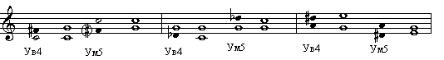

Альтерированные тритоны в миноре
ув.4  I  IIb  IVb | ум.5  IV#  V  VII | 3 пары
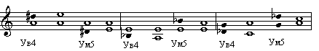
- Аудиодиктант – Харисов. Вариации. Прислать фото.

Домашнее задание (аудио, видео)
1.Одноголосие – с прошлого задания второй номер (который не спели).
- Двухголосие с инструментом:
Материалы прислать до 18.00 15.04.20

Способ передачи: дистанционно, личным сообщением в соц.сетях.

